# Título do trabalho, com apenas a primeira inicial maiúscula: sendo o subtítulo, se houver, iniciado em letra minúscula (tamanho 14, espaço simples, negrito, centralizado)

## Nome do Autor (Sigla da Instituição)

(tamanho 12, espaço simples, alinhamento à direita)

## Nome do Co-autor (Sigla da Instituição)

(tamanho 12, espaço simples, alinhamento à direita)

Nome Completo do Comitê Temático

**Resumo:** Resumo do trabalho com até 1000 caracteres com espaços (tamanho 12, espaço simples, justificado).xxxxxxxxxx xxxxx xxxxxxxxx xx xxxxxxx xxxxxxxxx xxxxxxxxxx xxxxxxxx xxxxx x xxxxxx xxxxxxx xxxxxxx xxxxxx xx xxx xxxxx xxxxxxxx xxxxx xxxxx xxxxxxxxxxxx xxxxx xxxxxxxxxxxx xxxxxxxxxxxx xxxx xxxxxxxxxx xxxxxxx xxxxx xx xxxxxxx.

**Palavras-chave**:Três a cinco palavras-chave em CAIXA ALTA, separadas por ponto. (tamanho 12, espaço simples, justificado).

**Abstract:**

**Keywords:**

**1. Subtítulo 1 (tamanho 12, espaçamento 1,5, negrito, justificado)**

Texto (fonte tamanho 12, espaçamento 1,5, alinhamento justificado e com recuo de primeira linha de parágrafo de 2 cm e deve conter de 5.000 a 6.000 caracteres com espaços. Deverá conter apresentação do objeto de estudo, hipótese central, referencial teórico, metodologia, indicação de resultados, quando for o caso, e referências conforme as normas da ABNT) texto texto texto texto texto texto texto texto texto texto texto texto texto texto texto texto texto texto texto texto texto “citações com até 3 linhas devem ser inseridas no corpo do texto, entre aspas” (AUTOR, ano, número de página).

Texto texto texto texto texto texto texto texto texto texto texto texto texto texto texto texto texto texto texto texto texto texto texto texto texto texto texto texto texto texto texto texto texto texto texto texto texto texto texto texto texto texto texto texto texto texto texto texto texto texto texto texto texto texto texto texto texto texto texto[1].

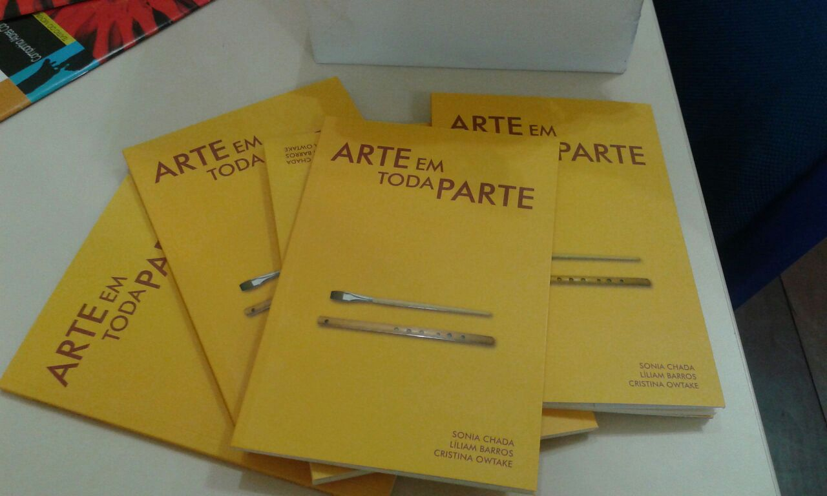

**Exemplo 1**: Exemplos musicais (Ex.), figuras (Fig.), tabelas (Tab.) etc. devem ser inseridos no texto como figura (formato “.tif” ou “.jpg” em 300 dpi), numerados e acompanhados de legenda sucinta e elucidativa de no máximo 3 linhas (tamanho 10, espaço simples, centralizado). A legenda deve vir abaixo da figura, que não deve ultrapassar a margem da figura.

Texto (fonte tamanho 12, espaçamento 1,5, alinhamento justificado e com recuo de primeira linha de parágrafo de 2 cm). Texto texto texto texto texto texto texto texto texto texto texto texto texto texto texto texto texto texto texto texto.

As citações com mais de três linhas devem vir separadas como parágrafo e com indentação de 4cm à esquerda (sem aspas, fonte tamanho 10, espaço simples, alinhamento justificado, sem itálico) xxxx xxxx xxxx xxxx xxxx xxxx xxxx xxxx xxxx xxxx xxxx xxxx xxxx xxxx xxxx xxxx xxxx xxxx xxxx xxxx xxxx xxxx xxxx xxxx xxxx xxxx xxxx xxxx xxxx xxxx xxxx xxxx xxxx xxxx xxxx xxxx xxxx xxxx xxxx xxxx xxxx xxxx xxxx xxxx xxxx xxxx xxxx xxxx xxxx xxxx xxxx xxxx xxxx xxxx (AUTOR, ano, número da página).

Texto texto texto texto texto texto texto texto texto texto texto texto texto texto texto texto texto texto texto texto texto texto texto texto texto texto texto texto texto texto texto texto texto texto texto texto texto texto texto texto texto texto texto texto texto texto texto texto texto texto texto texto texto texto texto texto texto texto texto texto texto texto texto texto texto texto texto.

**2. Subtítulo 2 (fonte Arial, tamanho 12, negrito, justificado)**

Texto texto texto texto texto texto texto texto texto texto texto texto texto texto texto texto texto texto texto texto texto texto texto texto texto texto texto texto texto texto texto texto texto texto texto texto texto texto texto texto texto texto texto texto texto.

A exatidão das referências constantes na listagem ao final dos trabalhos bem como a correta citação ao longo do texto é de responsabilidade do(a) autor(a) ou autores(as) do trabalho. Texto texto texto texto texto texto texto texto texto texto texto texto texto texto texto texto texto texto texto texto texto texto texto texto texto texto texto texto texto texto texto texto texto texto texto texto texto texto. Texto texto texto texto texto texto texto texto texto texto texto texto texto texto texto texto texto texto texto.

As normas de formatação que não estiverem previstas acima devem estar de acordo com as normas vigentes da ABNT. Texto texto texto texto texto texto texto texto texto texto texto texto texto texto texto texto texto texto texto texto texto texto texto texto texto texto texto texto texto texto texto texto texto texto texto texto texto.

## Nome do Autor

Sigla da Instituição

E-mail

Dados curriculares (cinco linhas no máximo).

(tamanho 12, espaço simples, alinhamento à direita)

## Nome do Co-autor

Sigla da Instituição

E-mail

Dados curriculares (cinco linhas no máximo).

(tamanho 12, espaço simples, alinhamento à direita)

## Nome do Orientador

Sigla da Instituição

E-mail

Dados curriculares (cinco linhas no máximo).

(tamanho 12, espaço simples, alinhamento à direita)

Referências: (inclua apenas as fontes citadas no trabalho; fonte Arial, tamanho 12, espaço simples, justificado, sem identação, sem linha em branco entre cada item).

***- Livro***

SOBRENOME, Prenome(s) do Autor; SOBRENOME, Prenome(s) do segundo Autor (se hover). **Título do Trabalho**: subtítulo [se houver]. Edição [se não for a primeira]. Local de publicação: Editora, ano.

***- Capítulo de livro ou verbete assinado em enciclopédia***

SOBRENOME, Prenome(s) do Autor da Parte da Obra. Título da parte. In: SOBRENOME, Prenome(s) do Organizador da Obra (Org.). **Título do Trabalho:** subtítulo [se houver]. Edição [se não for a primeira]. Local de publicação: Editora, ano. Capítulo ou páginas inicial-final da parte.

***- Dissertações ou Teses***

SOBRENOME, Prenome(s) do Autor. ***Título do Trabalho*:** subtítulo [se houver]. Cidade, ano da defesa (se for o caso). Número de páginas [ex.: 123f.]. Dissertação (Mestrado em...) [ou Tese (Doutorado em...)]. Instituto, Universidade, Cidade, ano da publicação.

***- Artigo em Periódico***

SOBRENOME, Prenome(s) do Autor do Artigo. Título do Artigo*.***Título do Periódico,** Local de publicação, número do volume (v.), número do fascículo (n.), página inicial-final do artigo (p.), ano da publicação.

***- Trabalho em Anais de Evento***

SOBRENOME, Prenome(s) do Autor do Trabalho. Título do trabalho. In: NOME DO EVENTO, número do evento. (3.), ano de realização, local. **Anais...**Local de publicação: Editora, ano de publicação. página inicial-final do trabalho.

***- Gravação em CD ou em vídeo***

TÍTULO do registro fonográfico: subtítulo [se houver]. Nome(s) e sobrenome(s) do(s) Compositor(es) (incluir o termo Compositor entre parênteses). Nome(s) e sobrenome(s) do(s) Intérprete(s) (incluir o termo Intérprete, instrumento, entre parênteses). Local de publicação: Editora, ano. Suporte [por exemplo, Compact Disc]. Informações complementares [se for o caso].

***- Vídeos***

TÍTULO do registro fonográfico: subtítulo [se houver]. Nome(s) e sobrenome(s) do Autor do Trabalho. Produção (direção, regência...) de Nome do Responsável. Tipo de fita, duração da gravação. Local de publicação: Editora ou Gravadora, ano de publicação.

***- Entrevistas***

SOBRENOME, Prenome(s) do Autor do Trabalho. Entrevista de Nome e Sobrenome do entrevistador em data da entrevista. Cidade. Tipo de registro. Local.

***- Trabalhos publicados online***

SOBRENOME, Inicial do prenome(s) do(s) Autor(es) [se houver]. **Título do trabalho:** subtítulo [se houver]. Local de publicação: Editora, ano. Disponível em: <http://...>. Acesso em: dia mês abreviado ano.

***- Material audiovisual (Imagem em movimento) em meio eletrônico:***

Inclui arquivos em diversos formatos como MPEG, AVI, FLV, MOV, entre outros. Os elementos essenciais são: Nome da  página, Endereço, Data de acesso (Quando necessário, acrescentam-se elementos complementares à referência para melhor identificar o documento: formato, tamanho, nome do arquivo, título, data de gravação, diretor, produtor, local, produtora, descrição do suporte.)

GLOBO.COM. Disponível em: <http://video.globo.com/Videos/Player/Noticias/0,,GIM

1241274-7823-SARAU+FAZ+UM+TRIBUTO+A+RENATO+RUSSO,00.html>. Acesso em: 05 jun. 2010. *Sarau faz um tributo a Renato Russo*. Apresentação de Chico Pinheiro. Veiculado em: 02 abr. 2010. Dur: 22m36s.

1. Nota de rodapé (fonte tamanho 10, espaço simples, justificado).